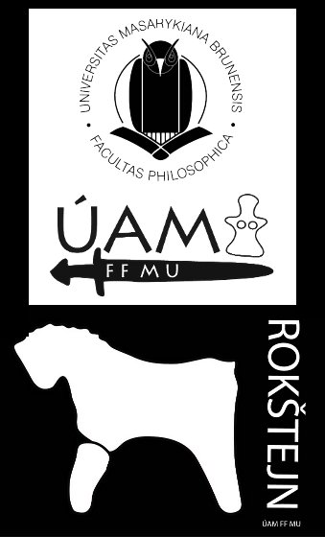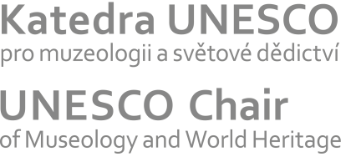

8. workshop ke středověké a novověké keramice
Panská Lhota 16. – 19. 8. 2016.

Jméno a příjmení
Instituce
Kontakt
Příspěvek | Zvolte položku.
Název příspěvku
Abstrakt příspěvku | Délka příspěvku 20-30 minut, možnost prezentace materiálu včetně demonstrace experimentu

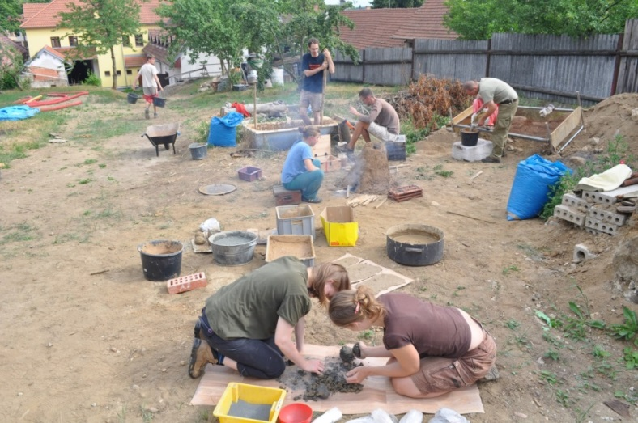

16.8. večeře | Zvolte položku.
17.8. | Zvolte položku.
18.8. | Zvolte položku.
19.8. snídaně | Zvolte položku.
Poznámka
Ubytování je zajištěno v prostorech archeologické základny v Panské Lhotě (okres Jihlava). Poplatek za jídlo na celou dobu workshopu bude 300 kč. Přihlášky posílejte do 31. 7. 2016. Kontakt: katkadolezalova@seznam.cz.

